Лабораторна робота №4

Сортування вставками

Мета: Вивчити та застосувати на практиці алгоритм сортування вставками, ознайомитись з нюансами цього методу

Постановка задачі:

- Масив записів структура якого кінцева станція, час прибуття, впорядкувати по
направленню.

Блок-схема до алгоритму:

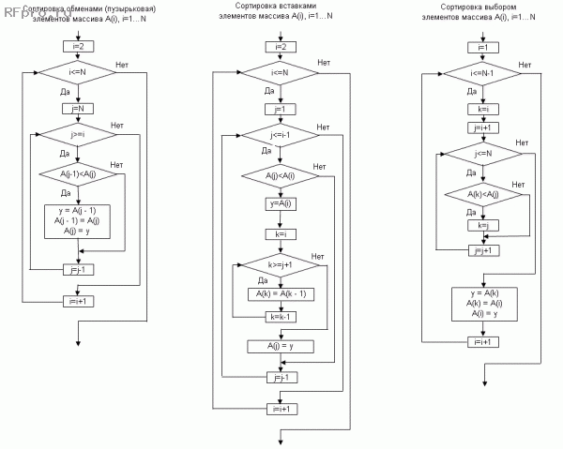

Код алгоритму:
from precompile import *
print("*************** INSERTION SORT *****************\n\n")
n = len(ls)
for k in range(1, n):
i = k - 1
while (i >= 0) and ls[i+1].mark > ls[i].mark:
ls[i+1], ls[i] = ls[i], ls[i+1]
i -= 1
showList(ls)

Результат:

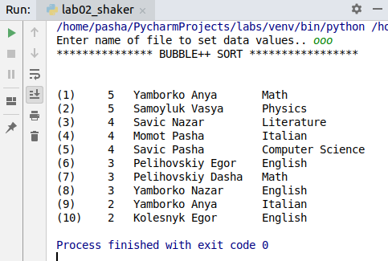

Контрольні питання:

____________________________________________________________________________________________________________________________________________________________________________________________________________________________________________________________________________________________________________________________________________________________________________________________________________________________________________________________________________

Висновок:

На цій лабораторній роботі я навчився сортуванню вставками та засвоїв особливості його роботи.

